《科技信息检索》20191028考题
姓名（ ） 学号（ ）
交试卷方法：（请及时交卷，以便录入成绩。）
每人做好打印，下周二12：30-13：30交至图文楼818室，电话13371896658。

一、基础题（40分）
1. （B）最能反映某篇文章或专著的价值。
A 下载频次 B 被引频次 C 发表日期
2. 某读者需要的图书被借走了，如果你是图书馆咨询员，会建议TA使用哪个数据库？（超星电子图书）
3. 在家或宿舍访问图书馆数字资源，需要使用（ VPN）。
4.如果有读者想了解某研究领域的最新发展。应该建议TA使用哪些数据库？（百链学术搜索，中国知网，中国学位论文数据库(万方）等）
5.如果在超星数字图书馆找不到所需要的书。可以尝试使用读秀中的（图书馆文献传递）功能，
如果读秀也没有，可以尝试使用图书馆主页上的（读者荐购）功能。
6. 下列数据库提供全文的有〔多选〕（ABDE）
A超星电子图书 B读秀知识库 C Web of science
D超星期刊网 E 中国知网
7. 查找学位论文可以使用的数据库有哪些（百链学术搜索，中国知网，中国学位论文数据库(万方）等）。
8. 某研究新手想查找关于西红柿无土栽培方面的文献，他使用中国知网数据库，检索式为：（摘要）AB＝西红柿*无土栽培。则它的检索结果会（A）。
A 漏检 B 多检 C 偏离要求
9. 如果我们想通过某篇高质量的文章来了解该领域的研究历史，发展趋势，相关范围，需要使用的数据库是（ ）。
10. 可以通过读秀知识库的文献传递功能，最终能获取全文的文献类型有[多选]（ ABC ）。
A 图书 B 中文期刊 C 外文期刊
11. 学术论文的基本特征是（创新性）
12. 写论文时，能帮助我们插入参考文献，以及设定参考文献格式的软件是（endnote）。
二、操作题（3选2）（40分）（打印截图即可）
1. 检索2篇较有价值的上海电力学院老师写的有关太阳能的文章，并下载全文。
要求：写下作者姓名、文章题目、文章发表日期、发表文章的刊物、被引频次、全文部分截图。
姓名：朱兰； 杨秀；
文章题目：含多种分布式电源的微网系统的设计与仿真分析
文章发表日期：2011 年
发表文章的刊物：华东电力 , East China Electric Power,
被引频次： 22
截图：
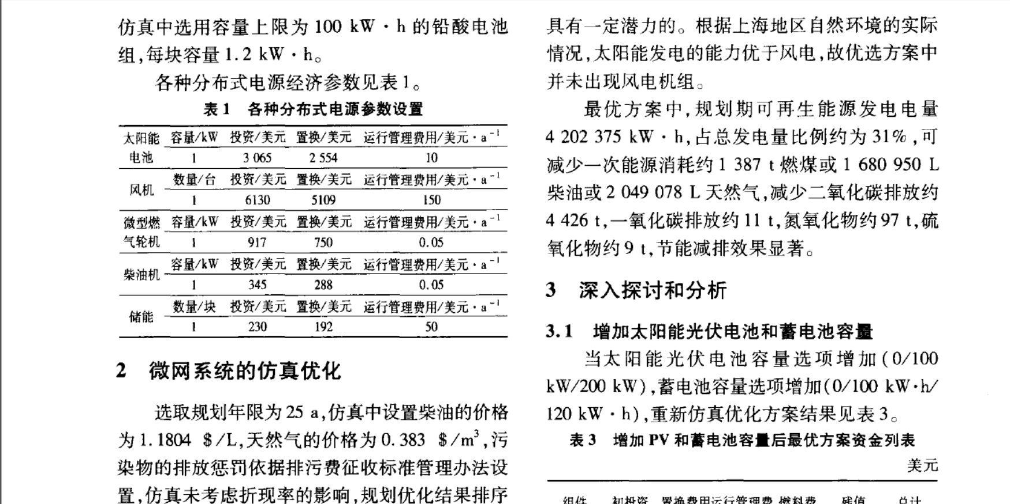
姓名：杨金焕；
文章题目：太阳能发电的进展及建议

文章发表日期：2003 年
发表文章的刊物：世界科技研究与发展 , World Sci-tech R & D,
被引频次： 59
截图：
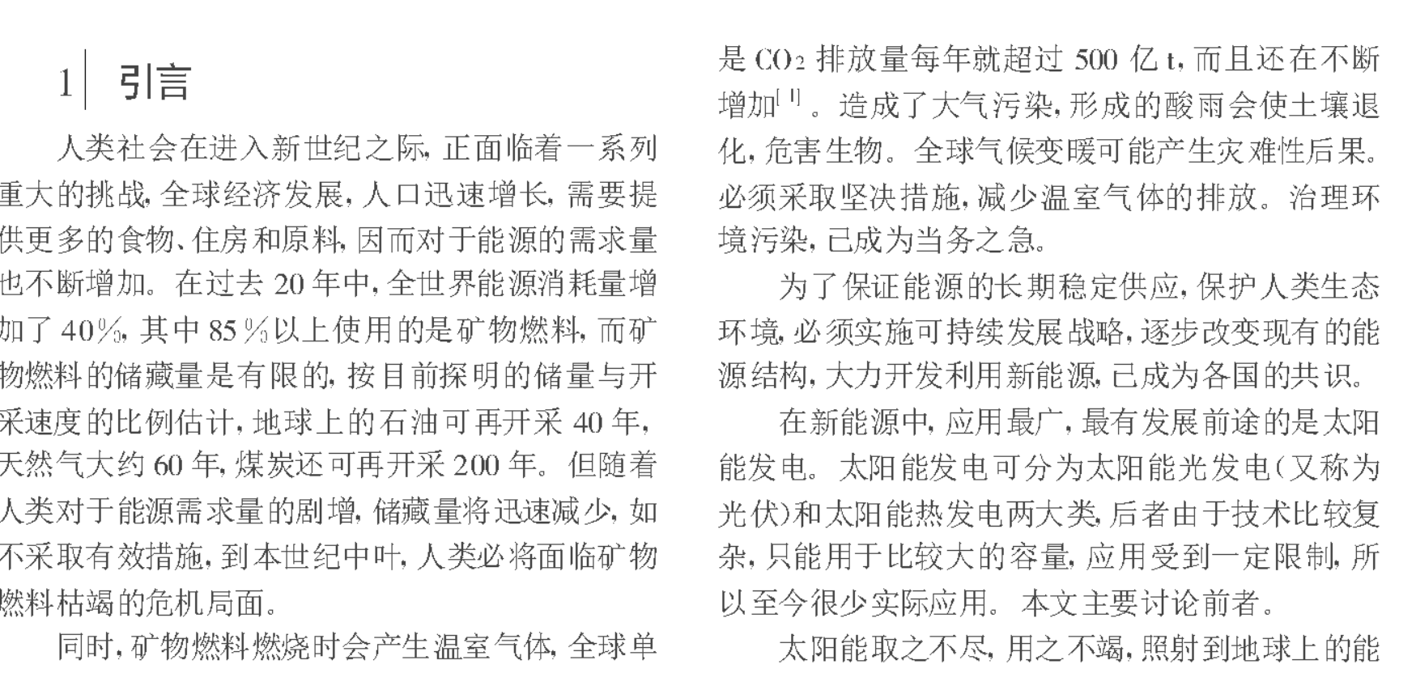
2. 检索2篇上海电力学院老师写的有关蓄电池的文章，并下载全文。
要求：写下作者姓名、文章题目、文章发表日期、发表文章的刊物、被引频次、全文部分截图。
姓名： 陈洁； 杨秀； 朱兰； 张美霞； 李振坤；
文章题目：微网多目标经济调度优化
文章发表日期：2013 年
发表文章的刊物：中国电机工程学报 , Proceedings of the CSEE,
被引频次： 305
截图：
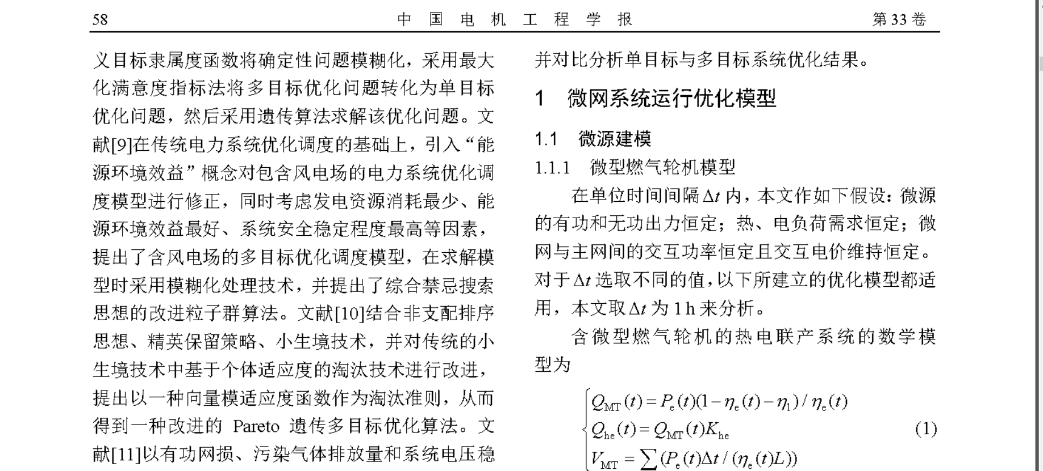
姓名：贾宏新； 张宇； 王育飞； 何维国； 符杨；
文章题目：储能技术在风力发电系统中的应用
文章发表日期：2009 年
发表文章的刊物：可再生能源 , Renewable Energy Resources
被引频次： 163
截图：
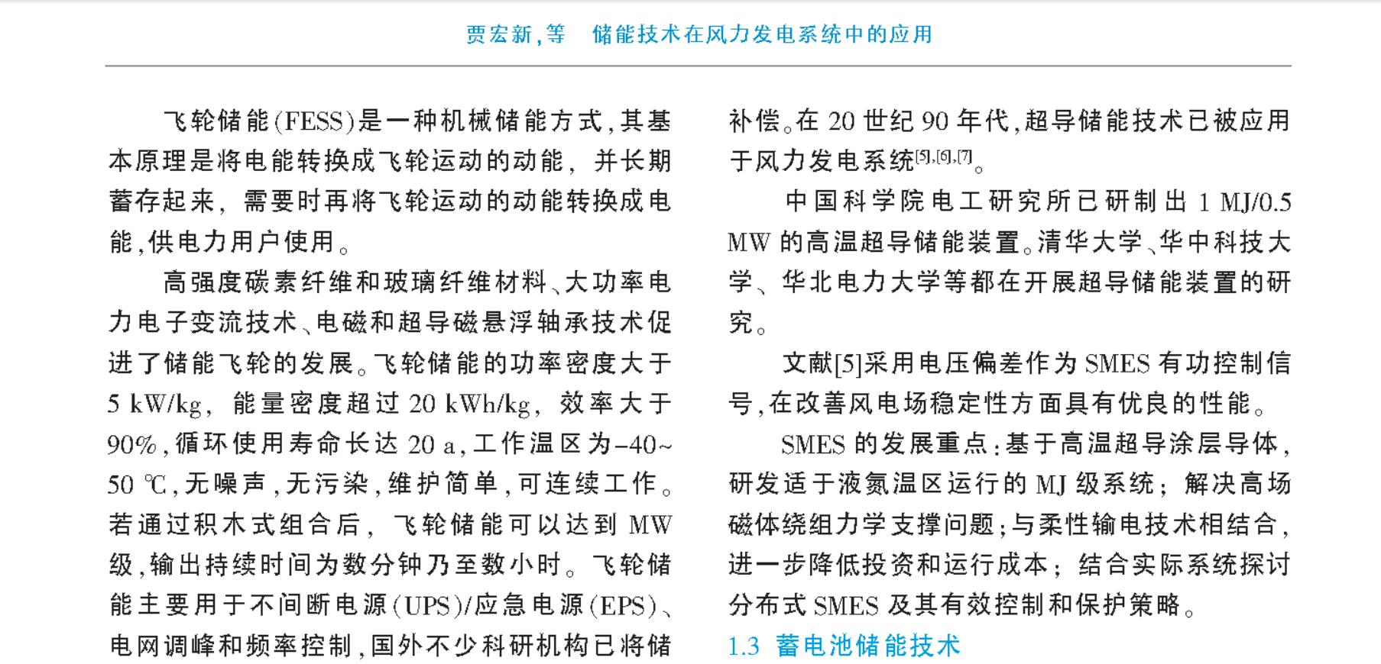
3. 查询2015-2019年，发表电池方面的文章较多的前5种期刊，前5家机构。
要求：列出前5种期刊名，前5家机构。
期刊：
电源技术(5733) 电池(3683) 蓄电池(1727) 电池工业(1618) 太阳能(1488)
机构：
清华大学(1665)上海交通大学(1295)中南大学(1119)天津大学(1007)哈尔滨工业大学(976)
三、推广题（20分）（打印截图即可）
1.教会身边一位同学使用VPN，访问图书馆数据库，并下载一本自己喜欢的书籍，截图：
1）VPN登陆成功标志。
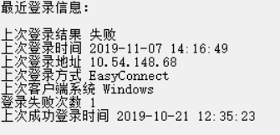
2）图书任意一页内容。
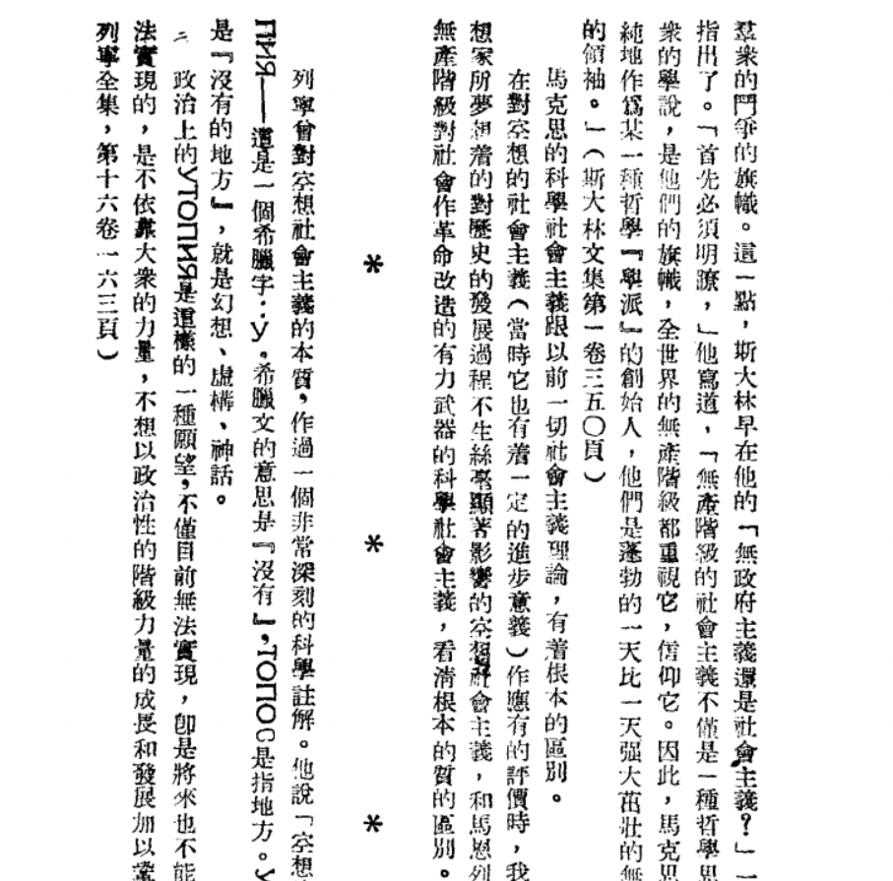

2.教会身边一位同学在中国大学MOOC听中国科技大学罗昭锋老师讲的《文献管理与信息分析》，选出本人（考生）觉得对自己帮助较大的一堂课，截图，并简单说明对你有哪些帮助。

第五周 思维导图与快速学习
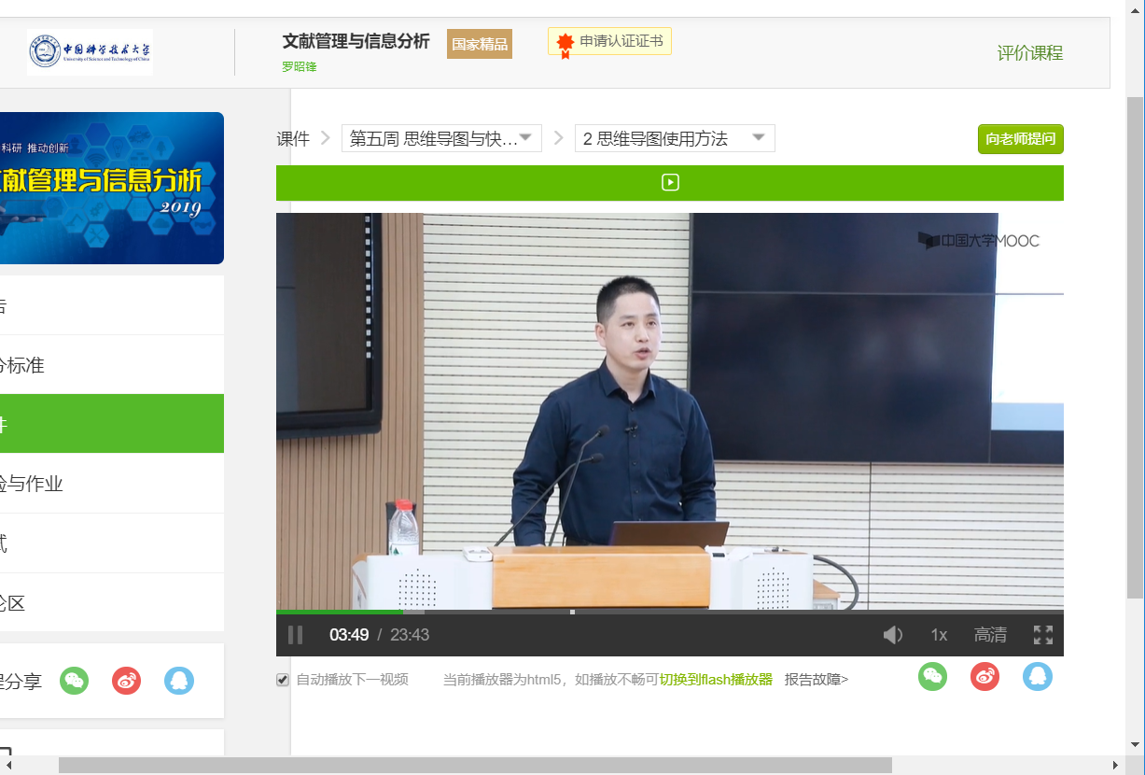

能够提高做笔记的条理性，化繁为简。
让知识点变得有结构性，不再是单一零散的点点。
事后便可以做到不用事无巨细的复习。
3.教会身边一位同学毕业时留存自己的借还图书记录，截图，姓名可模糊处理。
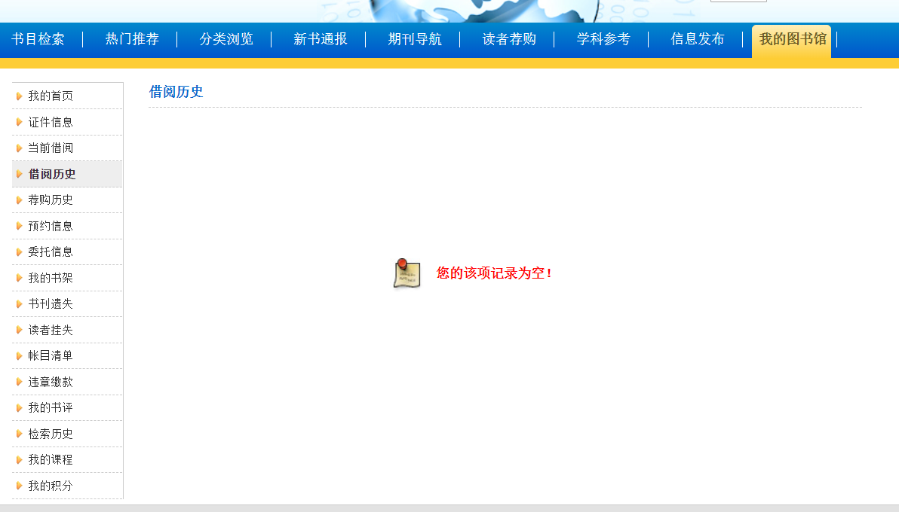

4.尝试建立自己的数据库——如读书单（已读/未读/启示）、某一课程的知识点、电影单、个人简历、联系人等，截图。任选一主题建立，涉及个人隐私请用***隐去，或图片模糊处理。
